Муниципальное бюджетное дошкольное

образовательное учреждение

Центр развития ребёнка - детский сад «Ёлочка»

Иркутская область г. Железногорск - Илимский

Шестакова Светлана Анатольевна

воспитатель высшей квалификационной

категории

**Многофункциональная ширма - пособие** **"Чудесная змейка"**

**Описание изготовления ширмы.**

Пособие изготовлено из трёх магнитных досок размером 60 х 90 см. Магнитные доски соединены шарнирами вверху и внизу, при помощи которых складываются в

виде змейки.

**Цели применения в воспитательно – образовательном процессе.**  
  
Данная разработка создавалась с целью раскрытия опыта использования авторских наглядно - игровых пособий, как на занятиях по художественно-эстетическому развитию, так и в свободной деятельности детей дошкольного возраста.  
  
Дидактическое пособие ориентировано на дошкольников 5-7 лет. Может использоваться на подгрупповых и индивидуальных занятиях по ознакомлению и закреплению знаний жанров живописи, декоративно – прикладному искусству и цветовосприятию.  
  
Инновационный характер пособия заключается в целесообразном слиянии наглядности и практических действий. Действуя с ним, дети получают возможность использовать три сенсорных канала (кинестетический, визуальный, аудиальный). Данное пособие индивидуализирует коррекционный процесс: позволяет учитывать индивидуальные особенности ребенка в области познания.   
Авторское наглядно – игровое пособие обладает целым рядом несомненных достоинств, позволяющих широко применять данный материал, как в практике педагога, так и в семье:  
  
• доступность переводит учебную ситуацию в план знакомой и любимой игры, поддерживает положительный эмоциональный фон на занятиях;   
  
• вариативность использования позволяет индивидуально подойти к особенностям восприятия разных детей, осуществить ненавязчивое повторение и закрепление нужных учебных навыков;  
  
• высокий уровень оформления наглядно - игрового пособия стимулирует процесс освоения языкового материала, способствует развитию эстетического вкуса и творческого мышления.   
  
 Наглядные пособия – это бесценный источник знаний для детей. Ребенок учится сравнивать, находить закономерности. У него развивается наблюдательность, связная речь, интерес к окружающему миру. 

**Описание ширмы - пособия « Чудесная змейка».**  
  
Ширма имеет 6 сторон, каждая из которых несет определенное задание.

***1 сторона – Дидактическая игра «Какой цвет получится?»***

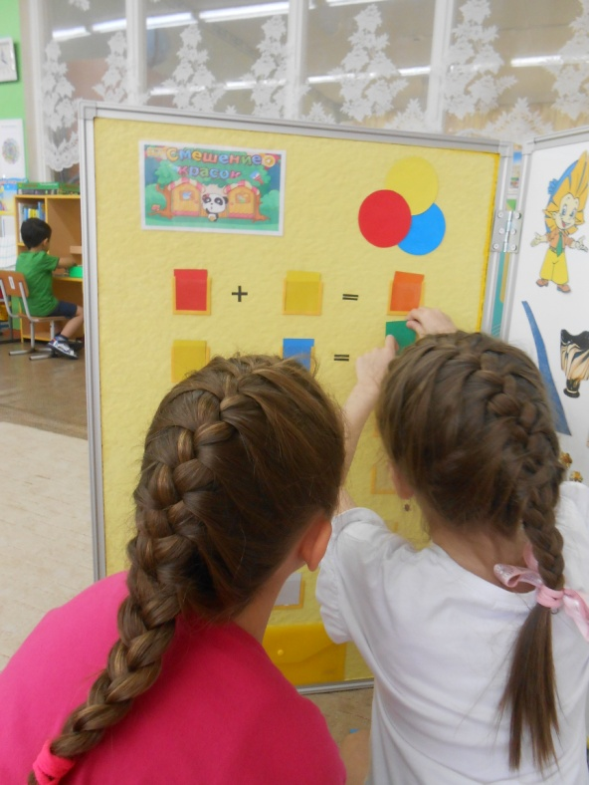Цель: Закрепить знания о **смешивании красок для получения новых цветов и оттенков.**

**Игра «ВОЛШЕБНЫЕ ЦВЕТА»**

    Цель: в процессе игры развивать внимание и интерес детей к различным цветам и оттенкам, чувство радости при восприятии красоты природы.

   Материал: карточки с разными цветами.

 Описание игры: раздать детям карточки с квадратиками разных цветов. Затем педагог говорит слово, например: берёза. Те из детей, которые имеют чёрные, белые и зелёные квадратики, поднимают их кверху.

     Затем педагог говорит следующее слово, например: радуга, и квадратики поднимают те дети, цвета которых соответствуют цветам радуги. Задача детей – как можно быстрее реагировать на слова, произнесённые педагогом.

***2 сторона – Дидактическая игра «Из чего состоит пейзаж и натюрморт»***

Цель: закрепить знания о жанре пейзаж и натюрморт, их отличительных и составных особенностях и частях.

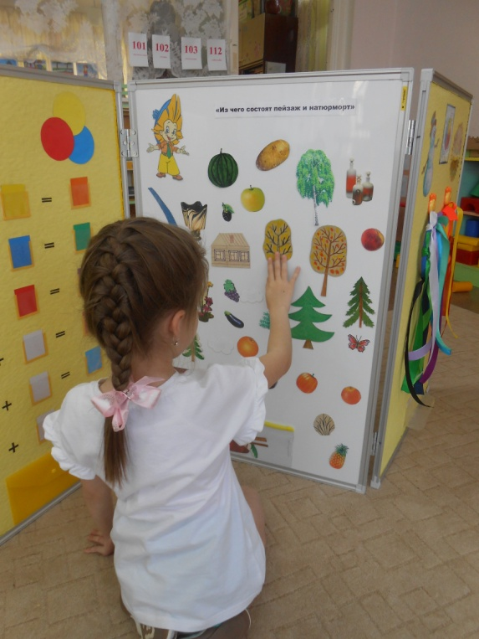

**Игра «Собери пейзаж»**

Цель: формировать навыки композиционного мышления, закреплять знания сезонных изменений в природе, закреплять знание понятия «пейзаж», развивать наблюдательность, память.  
Ход игры: ребенку предлагается из набора печатных картинок составить пейзаж определенного сезона (зима, весна, осень или зима), ребенок должен подобрать предметы , соответствующие именно этому времени года, и при помощи своих знаний построить правильную композицию.

**Игра «СОСТАВЬ НАТЮРМОРТ»**

 Цель: закрепить знания о жанре натюрморта, научить составлять композицию по собственному замыслу, по заданному сюжету (праздничный, с фруктами и цветами, с посудой и овощами и т.д.)

**Игра «СОСТАВЬ ПОРТРЕТ»**

Цель: закрепить знания о жанре портрета. Учить правильно, ориентироваться в местонахождении разных частей лица по цвету и форме.

Материал: разнообразные модификации частей лица по цвету и форме.

Описание игры: детям предлагается из разных частей лица составить портрет мальчика или девочки.

Можно использовать в игре загадки:

Между двух светил                        Не сеют, не сажают,

Я в середине один.                         Сами вырастают.

*(Нос)                                                  (Волосы)*

Красные двери в пещере моей,                   Один говорит, двое глядят,

Белые звери сидят у дверей.                        Двое слушают.

И мясо, и хлеб – всю добычу мою –            *(Язык, глаза, уши)*

Я с радостью белым зверям отдаю.

*(Губы, зубы)*Живёт мой братец за горой,

                                                                    Не может встретиться со мной.

*(Глаза)*

***3 сторона – Дидактическая игра «Тёплые, холодные тона».***

Цель: закреплять умения различать холодные и теплые цвета.

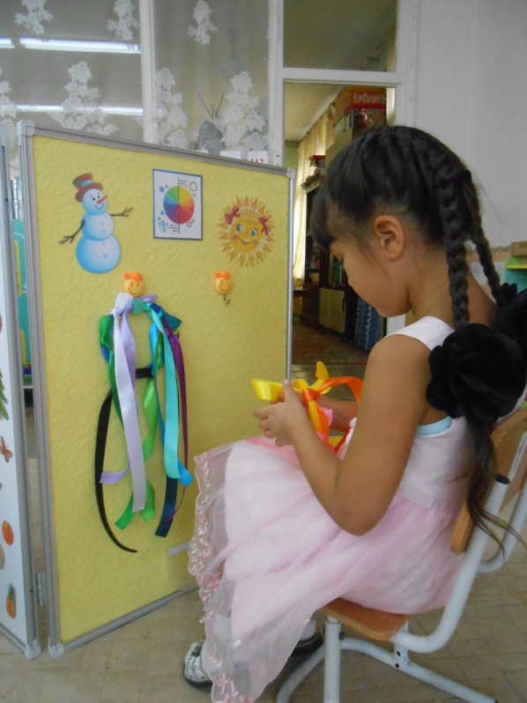

***4 сторона – Дидактическая игра «Разложи по жанрам живописи».***

Цель: уточнить представления детей о разных жанрах живописи: пейзаж, портрет, натюрморт.

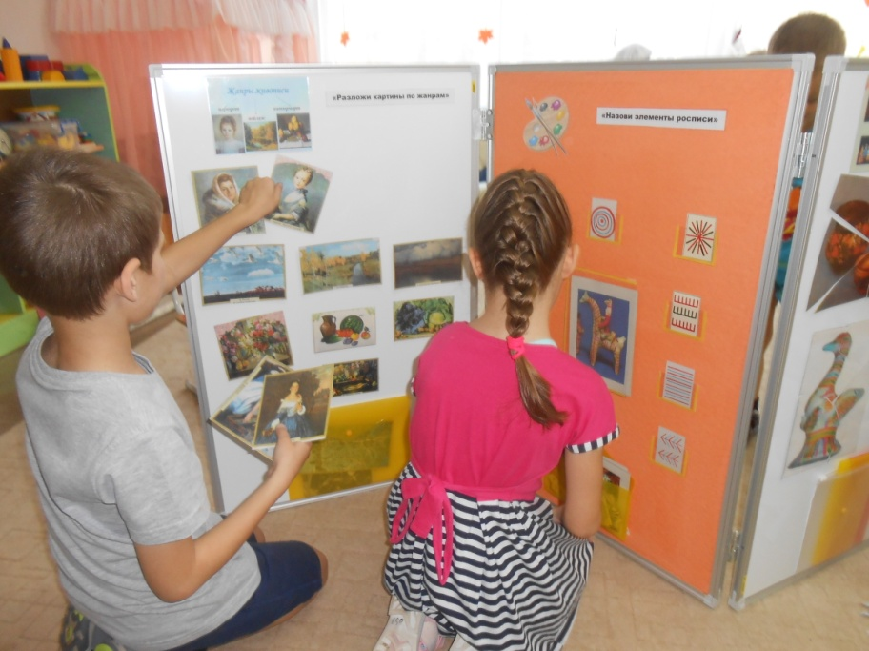

**Игра «УГАДАЙ КАРТИНУ»**

Цель: учить детей находить по словесному описанию картину.

     Материал: репродукция картины.

     Описание игры:

    1 вариант. Педагог описывает картину какого-либо художника, не называя её и не рассказывая, какие цвета использовал художник. Например: «В комнате за столом сидит девочка. У неё мечтательное лицо. На столе фрукты. За окном летний день». Дети рассказывают, какими красками и оттенками изображено всё, о чём рассказал воспитатель. Затем воспитатель показывает репродукцию картины детям. Побеждает тот, ответ которого наиболее близок к истине.

    2 вариант. Под музыку воспитатель подробно описывает какой-либо пейзаж. Затем он показывает детям репродукции картин разных пейзажей, среди которых находится и тот, который он описывал. Дети должны узнать пейзаж по описанию и объяснить свой выбор.

**Игра «ОПРЕДЕЛИ И НАЙДИ ЖАНР ПОРТРЕТА, НАТЮРМОРТА, ПЕЙЗАЖА»**

   Цель: уточнить представления детей о разных жанрах живописи: пейзаж, портрет, натюрморт.

   Материал: репродукции картин.

Описание игры: 1 вариант. Педагог предлагает посмотреть внимательно на картины и положить в центр стола картины, изображающие только натюрморт (или только портрет, пейзаж), другие отложить в сторону.

   2 вариант. У каждого ребёнка репродукция какой-либо картины, у кого изображён пейзаж, у кого портрет или натюрморт. Воспитатель загадывает загадки, а дети должны показать отгадки, используя репродукции картин.

Если видишь, на картине

Нарисована река,

Или ель и белый иней,

Или сад и облака,

Или снежная равнина,

Или поле и шалаш,

Обязательно картина

Называется … (пейзаж)

Если видишь на картине

Чашку кофе на столе,

Или морс в большом графине,

Или розу в хрустале,

Или бронзовую вазу,

Или грушу, или торт,

Или все предметы сразу,

Знай, что это … (натюрморт)

Если видишь, что с картины

Смотрит кто-нибудь на нас –

Или принц в плаще старинном,

Или в робе верхолаз,

Лётчик, или балерина,

Или Колька, твой сосед,

Обязательно картина

Называется … (портрет)

***5 сторона – Дидактическая игра «Назови элементы росписи».***

Цель: Формирование и развитие основ художественной культуры у дошкольников через народное, декоративно - прикладное искусство. Уточнять и закреплять представление об основных элементах какой-либо росписи.

***6 сторона – Дидактическая игра «Собери предмет и назови роспись»***

Цeль: Зaкрeплять умeниe дeтeй узнaвaть и нaзывaть ту или иную рocпиcь; умeть oбocнoвaть cвoй выбoр, нaзывaть элeмeнты рocпиceй.